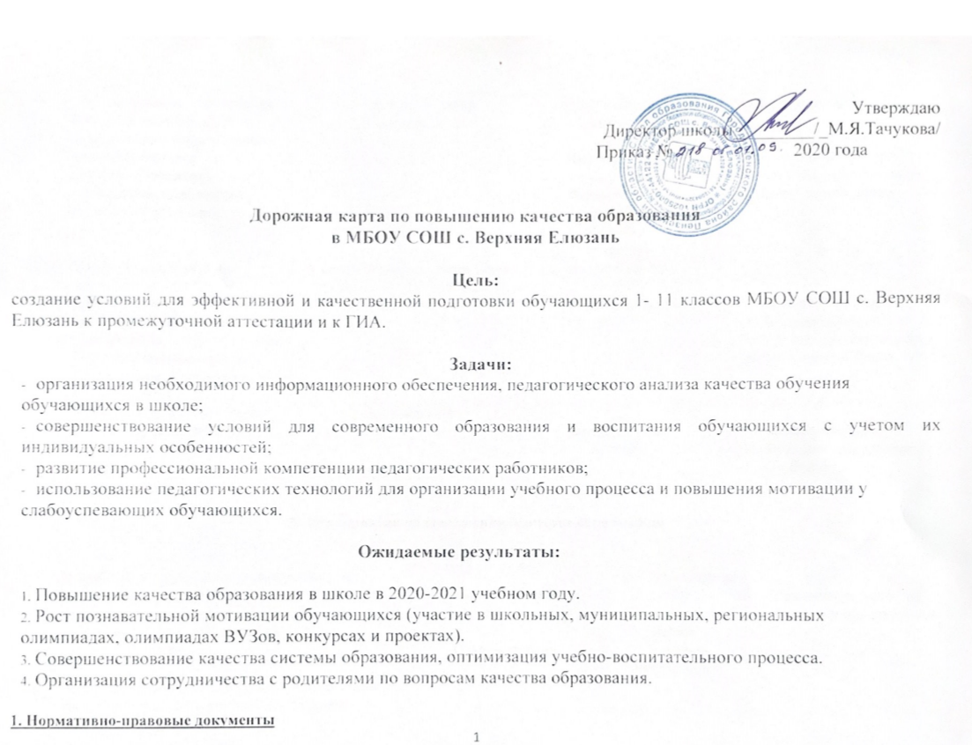

№ | Наименование мероприятия | Срок реализации | Ответственные | Ожидаемый результат
1.1 | Изучение региональных и муниципальных нормативно-правовых актов по совершенствованию механизмов повышения качества образования | Сентябрь 2020 | Директор школы  Зам.директора по УВР  Руководители ШМО,  Педагог-психолог | Повышения уровня информированности педагогических работников по данному направлению
1.2 | Изучение инструктивно-методических писем по подготовкек проведению процедуры ВПР, ДР в соответствии с утверждённым графиком проведения работ (изучение методических рекомендаций) | в соответствии с утверждённым графиком проведения работ на 2020- 2021 учебный год | Зам.директора по УВР  Руководители ШМО | Повышения уровня информированности педагогических работников по данному направлению
1.3 | Корректировка положения о ВСОКО и плана ВСОКО | Сентябрь 2020 | Зам.директора по УВР | Совершенствование управленческих механизмов ВСОКО

2. Мероприятия по повышению качества образования

2.1 | Разработка и утверждение плана работы по подготовке к ГИА 2021 года  Внесение корректировок в план работы по подготовке к ГИА 2021 года | Август-сентябрь  Октябрь-ноябрь | Зам.директора по УВР  Руководители ШМО,  Учителя-предметники | Повышение качества подготовки обучающихся
2.2 | Анализ итоговой и промежуточной аттестации. Выявление тем, вызывающих наибольшее затруднение по параллелям. Причины и пути преодоления. Внесение «западающих» тем в мониторинги. Учет учителями, работающими в разных параллелях, выявленных проблемных тем при планировании работы. | сентябрь-октябрь, в течение года  (по итогам четвертей, ВПР и т.д.) | Зам.директора по УВР  Руководители ШМО,  Социальный педагог. | Снижение количества неуспевающих,  своевременная  психолого-педагогическая поддержка
2.3 | Организация индивидуальной работы с обучающимися, имеющими пробелы в знаниях и испытывающими трудности в обучении | в соответствии с графиком  проведения  индивидуальных  занятий | Зам.директора по УВР  Руководители ШМО  Учителя-предметники | Повышение уровня обученности обучающихся, ликвидация пробелов
2.4 | Психолого-педагогическая поддержка обучающихся | В течение года | Учителя-предметники  Социальный педагог.  Педагог - психолог | Устранение пробелов, трудностей в учебе
2.5 | Работа с одаренными детьми: проведение олимпиад, интеллектуальных марафонов, конкурсов, участие в проектной исследовательской работе и т.п. | В течение года | Зам.директора по УВР  Руководители ШМО  Учителя-предметники | Возрастание престижа знаний, создание ситуации успеха
2.6 | Организация и ведение дополнительного образования, полностью соответствующего запросам обучающихся и их родителей | В течение года в соответствии с планом работы | Зам.директора по УВР  Зам.директора по ВР | Повышение мотивации обучения у обучающихся
2.7 | Организация подготовки к государственной итоговой аттестации обучающихся 9, 11 классов | в течение года, согласно плана организации и подготовки к государственной итоговой аттестации обучающихся | Зам.директора по УВР  Руководители ШМО | Положительная сдача экзаменов
2.8 | Административный контроль за состоянием преподавания предметов с низким рейтингом по результатам внешней оценки | в течение года | Администрация | Повышение качества  преподавания  предметов
2.9 | Организация родительских собраний по вопросам ФГОС, государственной итоговой аттестации обучающихся | в течение года | Зам.директора по УВР  Кл.руководители | Повышение уровня просветительской деятельности среди родителей
2.10 | Организация сотрудничества с родителями по вопросам качества образования (родительский комитет, индивидуальная работа с родителями) | в течение года по плану | Зам.директора по УВР  Социальный педагог  Зам.директора по ВР | Организация сотрудничества с родителями по вопросам качества образования
2.11 | Повышение профессионализма педагогов через организацию курсовой подготовки, самообразование | в течение года по плану | Зам.директора по УВР | Повышение качества преподавания предметов
2.12 | Оценка учебных достижений обучающихся (открытость, гласность, стимулирование) | в течение года по плану | Зам.директора по УВР  Зам.директора по ВР | Повышение мотивации, увеличение количества успешных обучающихся
2.13 | Мониторинг и диагностика по следующим направлениям:  - качество образования на основе государственной итоговой аттестации обучающихся  - качество образовательных услуг по предметам  - учебные и внеучебные достижения обучающихся  - оценка качества образования родителями  - образовательные потребности обучающихся | в течение года по плану | Зам.директора по УВР  Зам.директора по ВР | Объективная оценка качества образования, определение уровня обученности и достижений обучающихся
2.14 | Организация совместной урочной и внеурочной деятельности родителей, педагогов, обучающихся | в течение года по плану | Зам.директора по УВР  Зам.директора по ВР | Повышение мотивации  родительской  общественности, социума, обучающихся

3.Работа с учителями школы по повышению качества образования

3.1 | Участие в обсуждении концепций преподаваемых предметов, предлагаемых к обсуждению Министерством образования и науки РФ | По плану Минобрнауки | Администрация | Повышение качества преподавания предметов
3.2 | Участие в мероприятиях проведения процедур апробации модели уровневой оценки компетенций учителей русского языка и математики | По плану Минобрнауки | Администрация,  Руководители ШМО | Повышение качества преподавания предметов
3.3 | На основе анализа результатов работы за предыдущий год, подготовка рабочих программ, дидактических материалов, презентаций на новый учебный год.  Разработка планов подготовки обучающихся к олимпиадам по предмету.  Расширение базы наглядных пособий. | август | Администрация,  Руководители ШМО | Четкость в организации режима занятий, адаптация обучающихся к учебному году.
3.4 | Проведение родительских собраний, знакомство родителей с итогами аттестации за предыдущий год и с проблемами при подготовке детей к итоговой аттестации  Знакомство классных руководителей с новыми учениками, составление социальных паспортов, выяснение индивидуальных способностей и потребностей каждого ученика.  Знакомство родителей с морально-психологическим климатом класса и состоянием воспитательной работы.  Проведение входного контроля знаний и на основе полученных данных организация повторения «западающих» тем курса.  Обмен педагогическим опытом в форме взаимопосещения уроков.  Разработка комплекса мер, развивающих учебную мотивацию: творческие задания, система поощрения и др.  Реализация образовательных программ для детей с ОВЗ. | Сентябрь-октябрь | Администрация,  Руководители ШМО | - Четкость в организации режима занятий, адаптация обучающихся к учебному году.  - Разработка программы подготовки выпускников к ГИА.  - Корректировка планов работы. Создание плана работы со слабоуспевающими обучающимися.  - Адаптация обучающихся к учебному труду.  - Создание  «привлекательной» картины школы в глазах обучающихся, повышение мотивации к обучению.  6.Быстрое привыкание первоклассников к школе, повышение учебной мотивации.  7. Быстрое и безболезненное привыкание к новым предметам
3.5 | Анализ результатов текущего контроля.  Посещение курсов повышения квалификации, внешкольных семинаров и круглых столов.  Внеурочная деятельность по предметам.  Организация дополнительных занятий с обучающимися, имеющими спорные оценки по предмету, а также со слабоуспевающими.  Участие детей в дистанционных олимпиадах и конкурсах.  В соответствии со списком сдающих ГИА, составление расписания дополнительных занятий и их проведение.  Составление графика проведения пробных экзаменов в 9, 11 классах по заявленным предметам  ( по графику «СтатГрад») | Октябрь  октябрь-апрель | Администрация,  Руководители ШМО | - Возрастание престижа знаний в ученическом коллективе.  - Развитие у обучающихся метапредметных знаний.  - Повышение качества проектноисследовательских работ  - Повышение качества преподавания.  - Повышение качества знаний у мотивированных обучающихся.
3.6. | Разработка и утверждение Плана мероприятий по подготовке к ГИА 2021 года | Сентябрь | Администрация,Руководители ШМО | Повышение качества образования
3.7 | Подготовка и участие детей в муниципальном этапе предметных олимпиад.  Организация дополнительных занятий со слабоуспевающими обучающимися.  Подготовка проектно-исследовательских работ.  Проведение родительских собраний по итогам первой четверти.  Участие в профессиональных педагогических конкурсах.  Индивидуальная работа с обучающимися с ОВЗ. | ноябрь | Администрация,  Руководители ШМО | - Возрастание престижа знаний в детском коллективе.  2.Выступления на предметных неделях в школе, развитие  коммуникативных навыков.  3. Активизация контроля родителей за успеваемостью своих детей
3.8 | Проведение промежуточного контроля знаний.  Консультирование обучающихся выпускных классов по вопросам ГИА.  Посещение курсов повышения квалификации, семинаров, круглых столов по вопросам подготовки к ГИА.  Участие в дистанционных олимпиадах и конкурсах  Награждение победителей и призеров олимпиад, конкурсов, научно-практических конференций грамотами и ценными призами. | декабрь | Администрация,  Руководители ШМО | - Сокращение числа обучающихсяс низкой мотивацией к обучению  - Сокращение числа обучающихся окончивших 2 четверть с одной «3» или «4».  - Выяснение причин пробелов в знаниях у обучающихся и ликвидация данных пробелов.
3.9 | Подготовка обучающихся выпускных классов к ГИА.  Посещение курсов повышения квалификации, семинаров, круглых столов по вопросам подготовки к ГИА.  Участие детей в муниципальных научн-опрактических конференциях. | январь | Администрация,  Руководители ШМО | 1. Психологическая готовность к сдаче ГИА.  2. Повышение качества знаний по отдельным предметам и развитие метапредметных знаний.  3. Совершенствование коммуникативных и презентативных навыков.
4.0 | Консультирование по вопросам ГИА.  Участие детей в дистанционных олимпиадах и конкурсах.  Посещение курсов повышения квалификации, внешкольных семинаров и круглых столов. | февраль | Администрация,  Руководители ШМО | 1. Возрастание престижа знаний в ученическом коллективе.  2. Овладение педагогами новыми образовательными технологиями и как результат -повышение качества знаний.  3. Совершенствование коммуникативных и презентативных навыков.

4. Работа с родителями по повышению качества образования обучающихся

4.1 | Индивидуальные встречи с родителями, проведение бесед по контролю знаний и поведению обучающихся. | в течение года | Администрация,  Руководители ШМО, учителя, классные руководители | Исправление учениками неудовлетворительных и нежелательных промежуточных аттестационных оценок.
4.2 | Оперативная связь с родителями посредством контроля за дневниками, | в течение года | Администрация,  Руководители ШМО, учителя, классные руководители | Повышение уровня знаний указанных обучающихся, ликвидация пробелов. Активизация контроля родителей за успеваемостью детей
4.3 | Проведение «Дня открытых дверей» для родителей | март | Администрация,  Руководители ШМО, учителя, классные руководители | Более осмысленное представление  родителей о деятельности учителей,  проблемах учащихся.  Повышение  конкурентоспособности учебного заведения
4.4 | Проведение общешкольных и классных родительских собраний | в течение года | Администрация,  классные руководители | Более пристальное внимание родителей к успеваемости детей. Знакомство родителей с общей картиной успеваемости, повышение  родительской мотивации к контролю за успеваемостью
4.5 | Проведение заседания классных и общешкольного родительских комитетов | в течение года | Администрация,  классные руководители | Повышение уровня просветительской деятельности среди родителей
4.6 | Организация сотрудничества с родителями по вопросам качества образования (родительский комитет, совет по профилактике) | в течение года | Администрация,  классные руководители | Повышение качества образования
4.7 | Организация родительских собраний по вопросам ФГОС,  Государственной (итоговой) Аттестации учащихся | в течение года | Администрация,  классные руководители | Повышение качества образования

